Отчёт о проведённых мероприятиях
по пожарной безопасности в
МКДОУ «Детский сад № 19 «Тополёк»

Ежегодно в Российской Федерации происходит множество пожаров, во время которых погибает огромное количество человек, в том числе и дети, которые часто становятся виновниками несчастных случаев и их жертвами. Многие дети не обладают достаточным багажом знаний и навыков для обеспечения безопасности при обращении с огнем и огнеопасными материалами, не способны предусмотреть опасные последствия своих действий. Поэтому правилам поведения в экстремальных ситуациях, навыкам борьбы за собственную жизнь следует обучать с дошкольного возраста.
Необходимо изменить сознание и отношение людей к противопожарной безопасности, а детский возраст является самым благоприятным для формирования правил пожарной безопасности.
В МКДОУ «Детский сад № 19 «Тополёк» регулярно проводятся мероприятия по пожарной безопасности:
- Оформлены уголки по правилам поведения и пожарной безопасности. Оформлены стенды для родителей. Разработаны памятки и консультации для родителей.
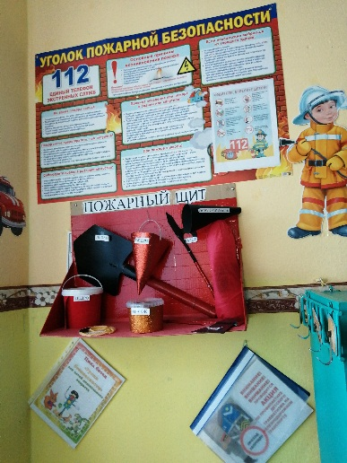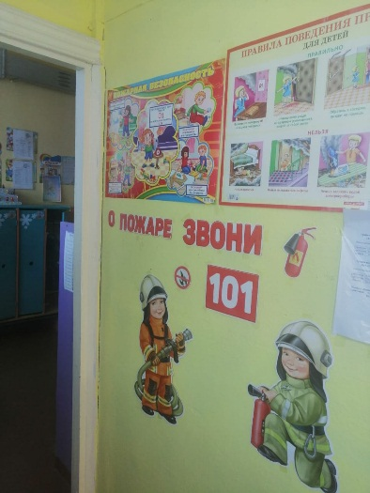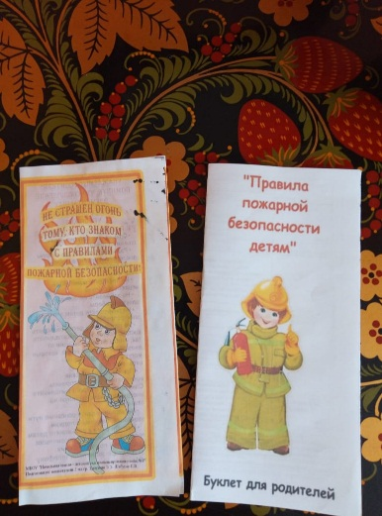
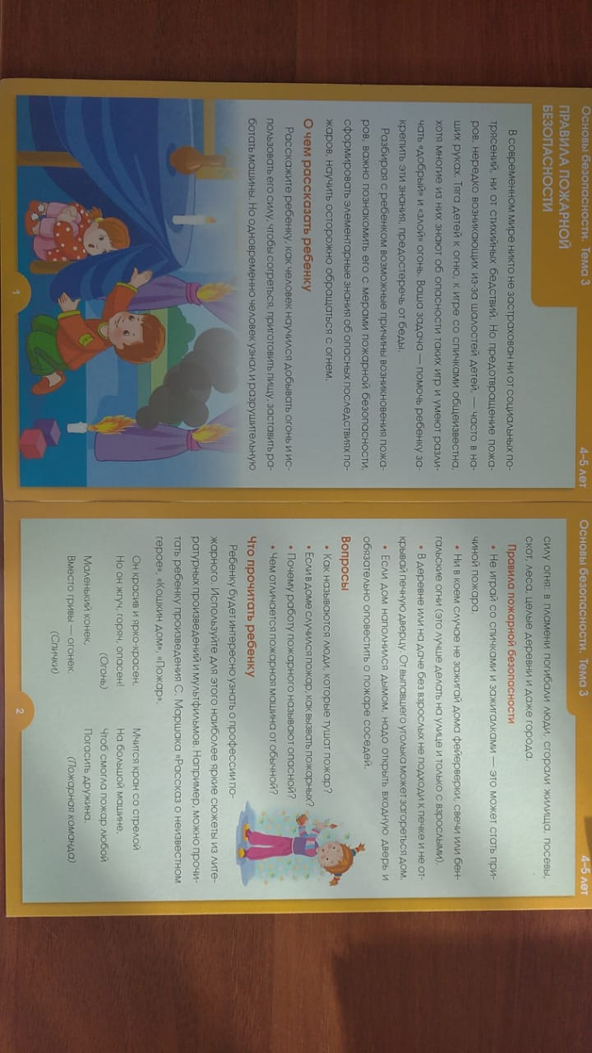
- Проводятся занятия и беседы с детьми
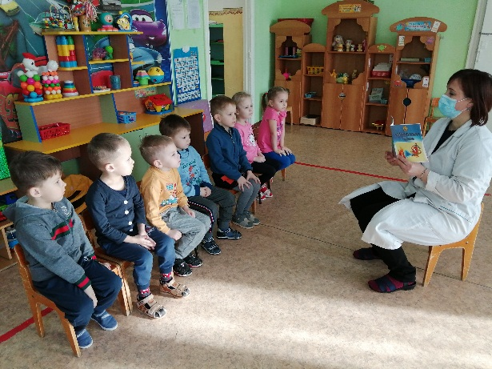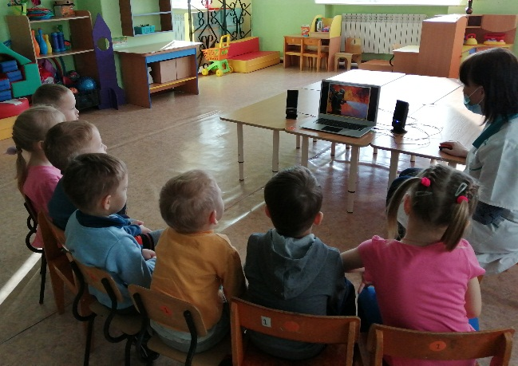

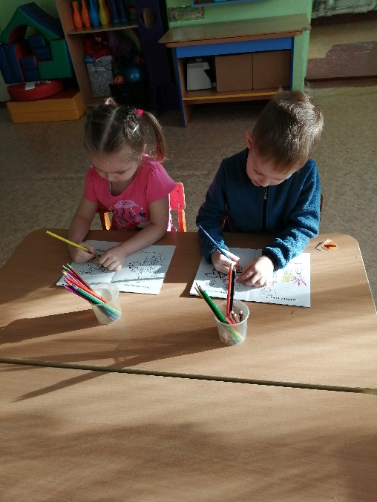

- Дети принимают активное участие в конкурсах по пожарной безопасности в конкурсах по пожарной безопасности
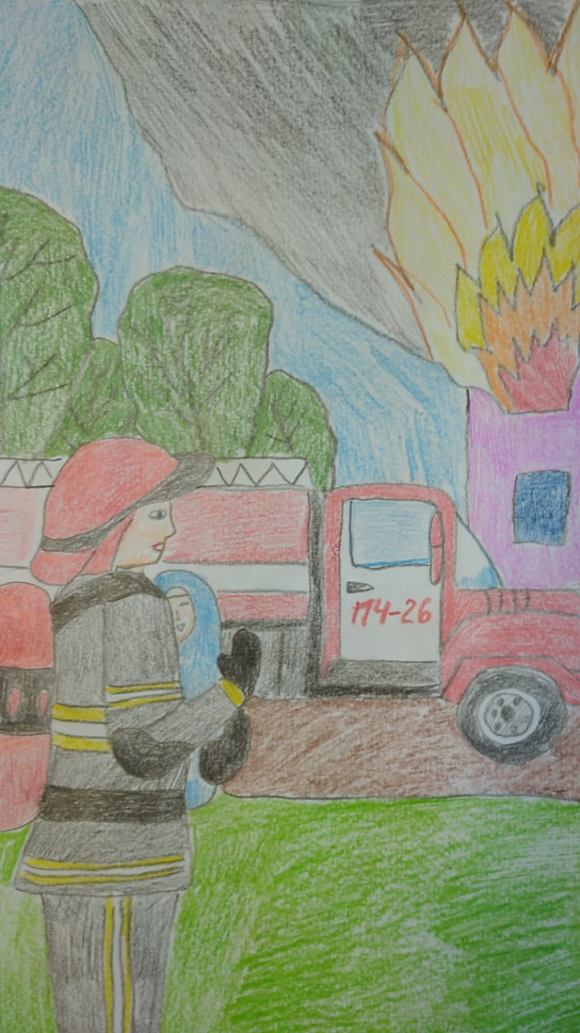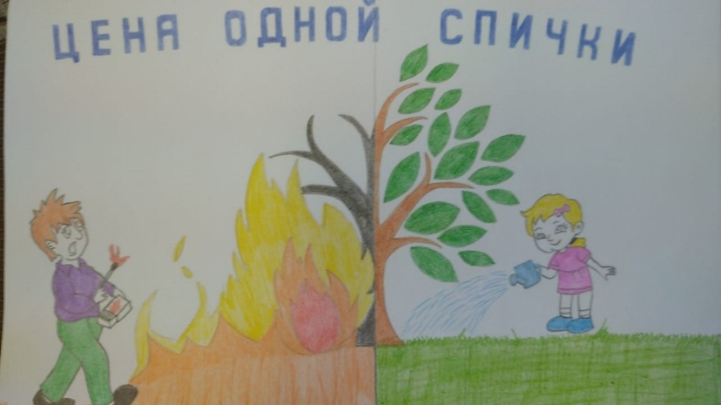
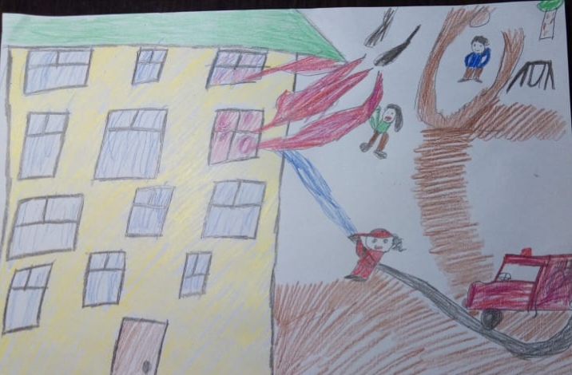

- Организация просмотра мультфильмов
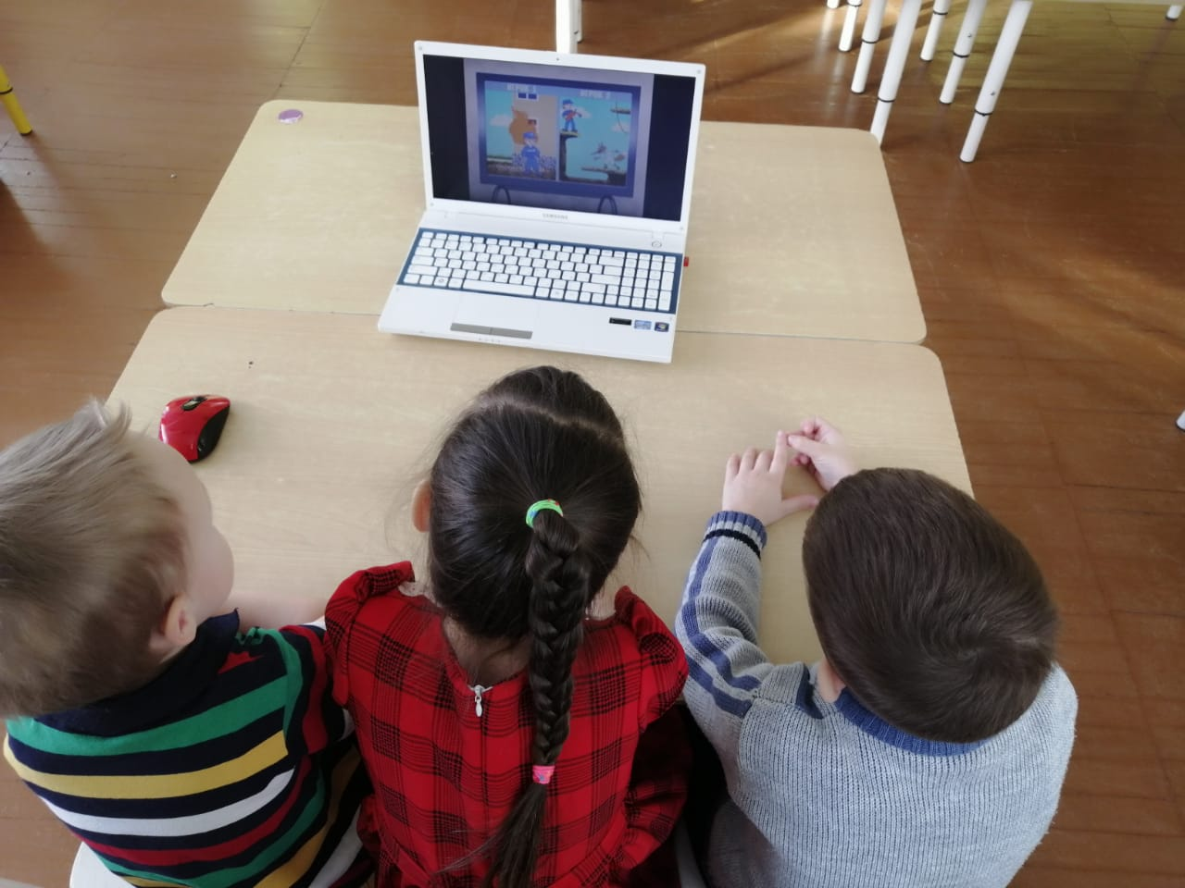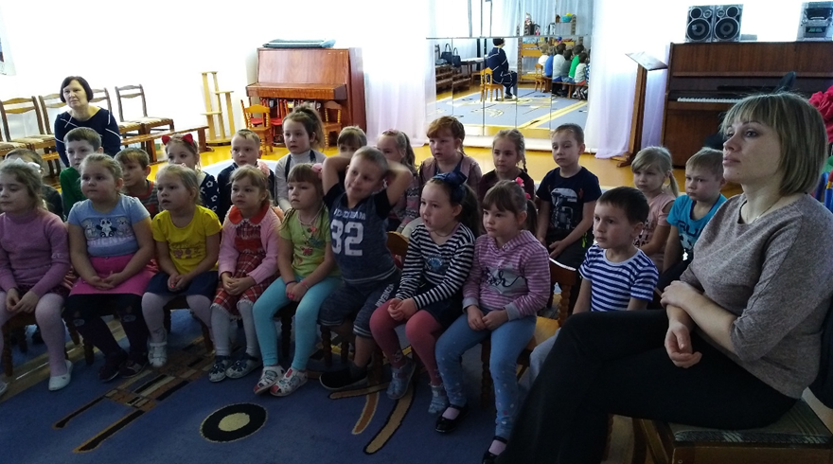

- Регулярное обновление раздела «Пожарная безопасность» на официальном сайте учреждения
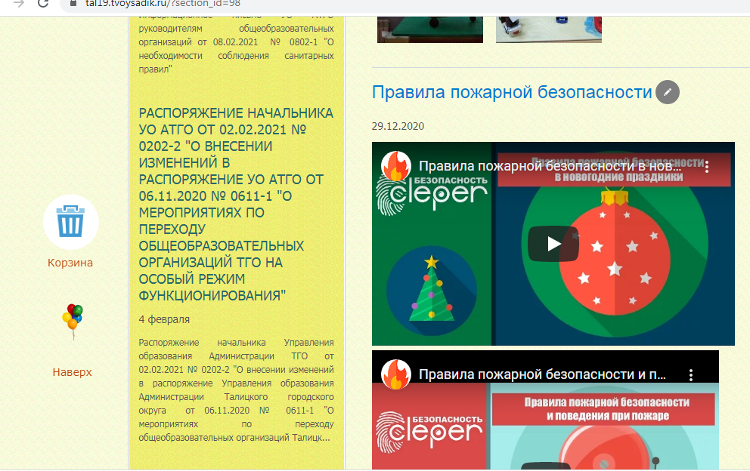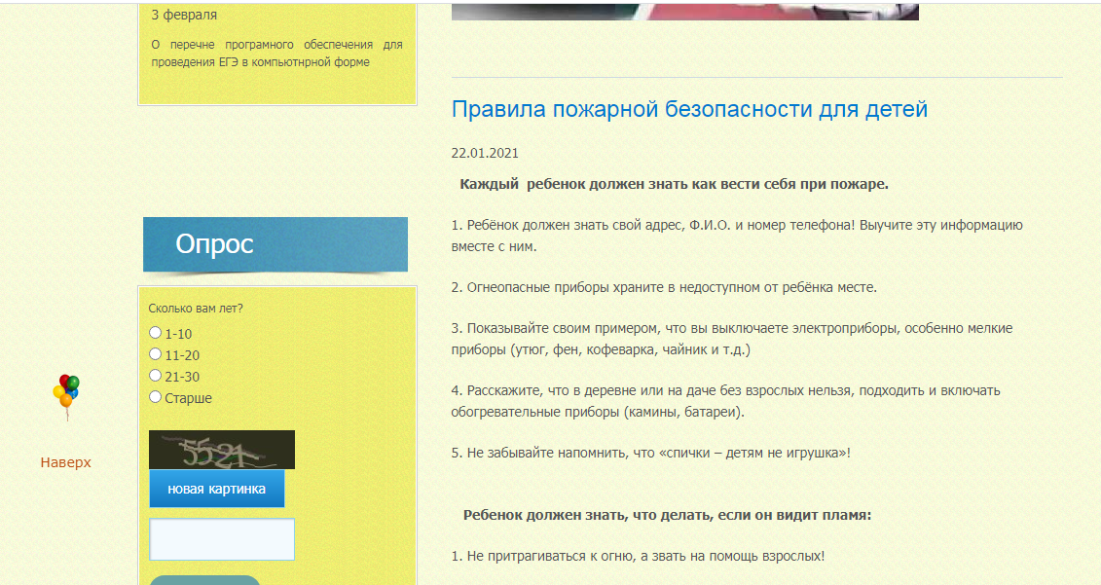

Благодаря проведенным мероприятиям у детей сформировался фундамент знаний правил пожарной безопасности, у родителей повысился уровень знаний о методах и приемах ознакомления детей с правилами пожарной безопасности.

